FatigueGuard Mining
Informe final del componente analítico y el prototipo funcional
Entregable Módulo 2 Proyecto Aplicado en Analítica de Datos
Prototipo para identificar señales faciales asociadas con somnolencia en operadores de camiones de acarreo mediante calibración personal, análisis temporal y aprendizaje automático.
Maestría en Inteligencia Analítica de Datos MIAD
Universidad de los Andes
Septiembre de 2026
Luis Cortes Mier
Victor Bonilla Prada
Frank Díaz Armenta

Contenido
1. Resumen ejecutivo 2
2. Contexto y pregunta analítica 2
3. Datos disponibles y limitaciones 3
4. Extracción y tratamiento de los datos 3
4.1. Selección y separación de las personas 3
4.2. Muestreo de los videos 3
4.3. Detección de puntos faciales 3
4.4. Señales calculadas en cada fotograma 4
4.5. Control de calidad 4
4.6. Calibración personal de 30 segundos 4
4.7. Medidas relativas 4
4.8. Construcción de ventanas 5
5. Construcción de las características temporales 5
5.1. Por qué se usan ventanas 5
5.2. Cómo se resume una secuencia 5
5.3. Características de los ojos 5
5.4. Características de boca y cabeza 5
5.5. Las 24 variables del modelo 5
5.6. Conjunto final de ventanas 6
5.7. Qué representa realmente el modelo 6
6. Modelos evaluados 7
7. Entrenamiento y validación 7
8. Resultados y lectura de los errores 8
8.1. Variables que más influyeron 9
8.2. Variación entre personas 9
9. Refinamiento de las reglas de alarma 10
9.1. Limitación de la regla inicial tres de cinco 10
9.2. Suavizado de probabilidades 10
9.3. Lógica propuesta para la app 10
9.4. Parámetros iniciales para validar 10
9.5. Confirmación ocular y calidad de señal 11
9.6. Alarmas por episodio 11
10. Aplicación y tablero de monitoreo 12
10.1. Arquitectura implementada 12
10.2. Estado técnico actual 12
10.3. Diseño del tablero 12
11. Reproducibilidad y publicación en GitHub 12
12. Evolución futura 12
13. Conclusiones 13

Resumen ejecutivo
FatigueGuard Mining busca identificar señales visuales asociadas con somnolencia en operadores de camiones de acarreo. El sistema observa cambios en los ojos, la boca y la posición de la cabeza. Su función es apoyar la prevención; no realiza un diagnóstico médico, no controla el vehículo y no reemplaza los protocolos de seguridad.
El proyecto comenzó con videos faciales del conjunto UTA-RLDD. Se trabajó con 59 personas y se excluyó al sujeto 42 porque no tenía las dos clases necesarias. Los videos se convirtieron en medidas faciales, se ajustaron a la forma natural de cada persona mediante una calibración de 30 segundos y se resumieron en ventanas de 10 segundos. El resultado fue una tabla con 6.633 ventanas y 24 características por ventana.
Se compararon Random Forest y XGBoost. Random Forest ofreció el mejor equilibrio en validación y fue seleccionado. En nueve sujetos que el modelo no había visto, alcanzó Recall 0,8663, F1 0,7921 y ROC-AUC 0,8508. El FPR fue 0,2811, lo que confirma una capacidad de detección prometedora, pero también una cantidad de positivos falsos que debe controlarse antes de pensar en uso real.
El modelo ya está conectado a una aplicación local, una base SQLite y un tablero Streamlit. Las 12 pruebas técnicas disponibles terminan sin errores. El trabajo pendiente está en afinar la forma en que una probabilidad se convierte en alarma. La regla inicial de tres positivos entre cinco decisiones puede repetir la misma evidencia porque las ventanas se solapan. Por ello se propone reemplazarla por una lógica con control de calidad, probabilidad suavizada, confirmación ocular, niveles de alerta y registro por episodio.
Elemento | Resultado actual | Lectura
Datos | 59 sujetos y 6.633 ventanas | Suficientes para una prueba académica, no para afirmar desempeño industrial
Modelo | Random Forest | Mejor equilibrio frente a XGBoost en validación
Detección | Recall 0,8663 | Reconoce una alta proporción de ventanas positivas
Falsas alarmas | FPR 0,2811 | Principal aspecto por mejorar en la app
Artefacto | Webcam, SQLite y Streamlit | Integración técnica terminada y refinamiento funcional en proceso

Contexto y pregunta analítica
En minería a cielo abierto, una disminución del estado de alerta puede elevar el riesgo durante la operación de equipos pesados. FatigueGuard Mining se plantea como una ayuda preventiva para el operador y el supervisor. La interacción del operador debe ser mínima, mientras que el supervisor necesita una lectura clara y trazable de los eventos.
La pregunta del proyecto es sencilla: ¿podemos reconocer, a partir del comportamiento facial observado durante varios segundos, patrones asociados con somnolencia en una persona que no participó en el entrenamiento? Por esta razón, la evaluación separó a las personas y no solo a las imágenes. Así se redujo el riesgo de que el modelo pareciera bueno por reconocer rostros o condiciones de grabación ya conocidas.

Datos disponibles y limitaciones
Para el MVP se utilizó UTA-RLDD Face Cropped Video, variante len60. La fuente contiene videos del rostro en condiciones etiquetadas como Non Drowsy y Drowsy. Se encontraron 60 participantes y se utilizaron 59. El sujeto 42 se excluyó porque no tenía ejemplos de ambas clases.
El conjunto permite comprobar si el enfoque funciona, pero no reproduce por completo una cabina minera. Faltan condiciones sistemáticas de vibración, iluminación extrema, cámaras infrarrojas, gafas oscuras, casco, oclusiones y posiciones reales de cámara. Además, los videos ya vienen recortados alrededor del rostro. Las métricas, por tanto, describen el comportamiento dentro de este conjunto y no garantizan desempeño en una mina.
Aspecto | Decisión | Razón
Fuente | UTA-RLDD len60 | Mantener una sola base temporal
Sujetos | 59 de 60 | Excluir al sujeto 42 por falta de una clase
Clases | Non Drowsy y Drowsy | Plantear una clasificación binaria
Separación | Por sujeto | Evaluar personas no vistas
Alcance | Prueba académica | El entorno real aún no está representado

Fuente web de los datos: https://sites.google.com/view/utarldd/home https://www.kaggle.com/datasets/mathiasviborg/uta-rldd-videos-cropped-by-faces

Extracción y tratamiento de los datos
Esta etapa es uno de los núcleos del proyecto. El modelo no recibió videos directamente. Primero fue necesario convertir el movimiento del rostro en datos comparables. El recorrido completo fue: video -> fotogramas -> puntos faciales -> señales de ojos, boca y cabeza -> calibración personal -> ventanas de 10 segundos -> tabla para el modelo.

Selección y separación de las personas
La unidad original fue el video de una persona en una condición determinada. Los 59 sujetos válidos se repartieron en 41 para entrenamiento, 9 para validación y 9 para prueba. Ninguna persona quedó en más de un grupo. La validación se usó para comparar modelos y definir el umbral; la prueba se reservó para la medición final.
Esta separación evita una fuga de información importante. Si se mezclaran fotogramas de una misma persona entre entrenamiento y prueba, el modelo podría reconocer su rostro, iluminación o encuadre en lugar de aprender cambios relacionados con somnolencia.

Muestreo de los videos
Los videos contienen muchos fotogramas casi iguales. Para reducir la repetición y mantener un procesamiento viable, se analizaron cerca de cinco fotogramas por segundo. Esta frecuencia conserva el cambio de los ojos, la boca y la cabeza sin procesar cada imagen del video. En total se procesaron 340.298 fotogramas.

Detección de puntos faciales
MediaPipe localizó puntos de referencia en párpados, labios, nariz y otras zonas del rostro. Estos puntos se conocen como landmarks. MediaPipe no decide si hay somnolencia; convierte la imagen en coordenadas que luego se pueden medir. La detección facial fue posible en aproximadamente el 99,88 % de los fotogramas procesados.

Señales calculadas en cada fotograma
A partir de los puntos faciales se calcularon tres grupos de señales. EAR representa la apertura de los ojos: disminuye cuando los párpados se acercan. MAR representa la apertura de la boca y ayuda a describir bostezos o aperturas prolongadas. Pitch, yaw y roll describen si la cabeza baja, gira o se inclina. Ninguna señal aislada se tomó como diagnóstico; su valor aparece al observar su cambio y duración.
Señal | Qué describe | Uso dentro del proyecto
EAR | Apertura de los ojos | Cambios relativos, cierres y tiempo con apertura reducida
MAR | Apertura de la boca | Aperturas amplias o repetidas como apoyo
Pitch | Cabeza hacia arriba o abajo | Caídas y cambios frente a la postura habitual
Yaw | Giro a izquierda o derecha | Orientación y control de calidad de la mirada
Roll | Inclinación lateral | Cambios posturales respecto a la referencia

Control de calidad
Un fotograma sin rostro o con una posición que impide medir bien los ojos no se convirtió en un valor cero ni en una señal de somnolencia. Se marcó como medición no válida. Esta regla evita confundir falta de información con una condición positiva y también se aplica en la app, donde una mala captura debe mostrarse como señal no disponible.

Calibración personal de 30 segundos
Las proporciones del rostro cambian entre personas. Para reducir ese efecto, cada sujeto tuvo una referencia personal construida con unos 30 segundos iniciales del estado Non Drowsy. No se usaron videos Drowsy ni información futura para calcularla. Los fotogramas de calibración quedaron reservados y no se transformaron después en ventanas para entrenar o evaluar.
La referencia ocular se calculó con el percentil 90, que representa una apertura alta y estable sin depender de un único máximo. Para la boca se usó la mediana, menos sensible a una apertura ocasional. La postura base de la cabeza se obtuvo con un centro estable para pitch, yaw y roll. Así se generó un baseline para cada uno de los 59 sujetos.
Referencia | Cálculo | Qué representa
EAR base | Percentil 90 | Apertura ocular normal y alta
MAR base | Mediana | Apertura habitual de la boca
Pitch yaw roll base | Centro estable | Postura habitual de la cabeza

Medidas relativas
Después de calibrar, la app dejó de comparar a todas las personas con un número universal. EAR relativo divide la apertura actual entre la apertura base. Por ejemplo, si la referencia es 0,30 y la medición actual es 0,15, el resultado es 0,50: los ojos están aproximadamente a la mitad de su apertura habitual. MAR se trata de forma similar. Para la cabeza se mide cuánto se aparta la postura actual de la postura base.

Construcción de ventanas
Un parpadeo o una mirada hacia abajo pueden ser normales. Por eso el modelo no decide con una sola imagen. Los datos se ordenaron en ventanas de 10 segundos, con cerca de 50 mediciones cada una. Una fila del conjunto final representa esos 10 segundos de comportamiento facial, no un fotograma.

Construcción de las características temporales
La ingeniería de características es el segundo núcleo del proyecto. Cada ventana contiene una secuencia de mediciones, pero Random Forest necesita una fila de números. El objetivo fue resumir qué ocurrió durante los 10 segundos sin perder la duración, la frecuencia ni la variación del comportamiento.

Por qué se usan ventanas
Una imagen aislada tiene poco contexto. Un ojo cerrado puede ser un parpadeo; una boca abierta puede corresponder al habla; una cabeza inclinada puede ser un movimiento normal. La ventana permite saber si la señal fue breve, repetida o sostenida. Una vez que la app llena el primer bloque de 10 segundos, puede actualizar el análisis aproximadamente cada segundo.

Cómo se resume una secuencia
Para una misma señal se conservan varias miradas. El promedio muestra el nivel general; el mínimo y un percentil bajo muestran los cierres más fuertes; la desviación refleja cuánto cambió la señal; una proporción indica cuánto tiempo ocurrió una condición; y la duración continua distingue varios parpadeos cortos de un solo cierre largo.
Este detalle importa. Dos ventanas pueden tener el mismo promedio ocular, pero una puede ser estable y la otra alternar entre ojos abiertos y cierres prolongados. Al incluir percentiles, variación y duración, esas ventanas dejan de parecer iguales para el modelo.

Características de los ojos
Las variables oculares fueron las más informativas. EAR relativo promedio describe la apertura general frente a la calibración. El percentil 10 observa los momentos de mayor reducción sin depender de un solo extremo. El mínimo conserva el cierre más fuerte y la desviación indica si la apertura fue estable o cambió repetidamente.
PERCLOS relativo resume la proporción de tiempo en que los ojos permanecieron reducidos frente a la referencia personal. La duración máxima de cierre conserva el episodio continuo más largo. En entrenamiento, las ventanas Drowsy presentaron cerca de 0,2916 más de PERCLOS y unos 2,36 segundos adicionales de cierre máximo frente a Non Drowsy.

Características de boca y cabeza
La boca aporta contexto mediante la apertura relativa, su variación, su máximo y la frecuencia de aperturas altas. Una boca abierta no se interpreta por sí sola como somnolencia. La cabeza se describe mediante cambios y variación de pitch, yaw y roll, además de la caída máxima y los movimientos verticales abruptos. Estas señales complementan la evidencia ocular.

Las 24 variables del modelo
El archivo del modelo y la aplicación usan las mismas 24 columnas, en el mismo orden. No se incluyen nombres, rutas, sujeto, video ni etiqueta como predictores. Esta equivalencia evita que la app calcule una representación distinta a la usada durante el entrenamiento.
N | Variable | N | Variable
1 | n_sampled_frames | 13 | eye_closure_episode_count
2 | n_valid_face | 14 | mar_relative_mean
3 | face_detection_rate | 15 | mar_relative_std
4 | ear_valid_rate | 16 | mar_relative_max
5 | mar_valid_rate | 17 | high_mouth_open_rate
6 | ear_relative_mean | 18 | pitch_delta_mean
7 | ear_relative_std | 19 | pitch_delta_std
8 | ear_relative_min | 20 | pitch_delta_range
9 | ear_relative_p10 | 21 | yaw_delta_std
10 | strong_ear_reduction_rate | 22 | roll_delta_std
11 | perclos_relative | 23 | max_head_drop_delta
12 | max_eye_closure_seconds | 24 | abrupt_pitch_movement_count

Conjunto final de ventanas
El conjunto final contiene 6.633 ventanas: 3.249 Non Drowsy y 3.384 Drowsy. Las clases están cercanas en tamaño y no fue necesario crear ejemplos artificiales. Las 24 variables quedaron completas, sin valores faltantes.

Indicador | Resultado
Fotogramas procesados | 340.298
Detección facial | 99,88 %
Referencias personales | 59
Ventanas de 10 segundos | 6.633
Non Drowsy | 3.249
Drowsy | 3.384
Variables por ventana | 24
Valores faltantes | 0

Qué representa realmente el modelo
El resultado no depende solo de Random Forest. Depende de toda la cadena: extracción de puntos faciales, control de calidad, calibración personal, medidas relativas, ventanas de 10 segundos y 24 variables. El archivo del modelo es la última pieza de ese proceso.

Modelos evaluados
Se compararon Random Forest y XGBoost porque ambos funcionan bien con tablas y pueden combinar relaciones no lineales entre ojos, boca y cabeza. Random Forest reúne muchos árboles construidos con muestras distintas. XGBoost construye árboles en secuencia para corregir errores anteriores. No se realizó una búsqueda extensa de parámetros; se usaron configuraciones moderadas para reducir el riesgo de memorizar el entrenamiento.
Modelo | Ventaja para el MVP | Resultado
Random Forest | Simple de ejecutar, buen equilibrio y variables fáciles de revisar | Seleccionado
XGBoost | Competitivo en datos tabulares, pero más sensible al ajuste | Comparador

Entrenamiento y validación
El entrenamiento utilizó 41 sujetos; la validación, 9; y la prueba final, 9. No hubo personas compartidas. La validación sirvió para escoger el modelo y el umbral de decisión. La prueba se consultó una sola vez al final.
Modelo en validación | Accuracy | Recall | Precisión | F1 | FPR | ROC AUC
Random Forest | 0,791 | 0,690 | 0,888 | 0,776 | 0,097 | 0,867
XGBoost | 0,773 | 0,688 | 0,851 | 0,761 | 0,133 | 0,858

Random Forest mostró el mejor equilibrio y se seleccionó antes de ajustar el umbral. Con el valor estándar de 0,50, el Recall era menor de lo deseado para un sistema preventivo. Usando solo validación, se seleccionó 0,36. Este cambio detecta más ventanas Drowsy, pero también aumenta las ventanas normales marcadas como positivas. Por eso la app necesita una capa de decisión adicional.

Resultados y lectura de los errores
En los nueve sujetos de prueba, Random Forest con umbral 0,36 alcanzó los siguientes resultados. Recall indica cuántas ventanas Drowsy fueron detectadas; FNR indica cuántas se omitieron; y FPR muestra qué proporción de ventanas normales fue marcada como positiva.
Métrica | Resultado | Lectura sencilla
Accuracy | 0,7877 | Acierto total cercano al 78,8 %
Recall Drowsy | 0,8663 | Detecta cerca del 86,6 % de las ventanas positivas
Precisión | 0,7296 | Cerca del 73,0 % de los positivos predichos son correctos
F1 | 0,7921 | Equilibrio entre detección y precisión
FNR | 0,1337 | Omite cerca del 13,4 % de las ventanas positivas
FPR | 0,2811 | Marca como positivas cerca del 28,1 % de las ventanas normales
ROC AUC | 0,8508 | Buena separación general dentro del conjunto evaluado

El resultado más favorable es el Recall. La principal limitación es el FPR: si cada positivo se transformara directamente en una alarma, el sistema podría cansar al usuario. La app debe filtrar la salida del modelo sin ocultar cierres oculares claramente peligrosos.
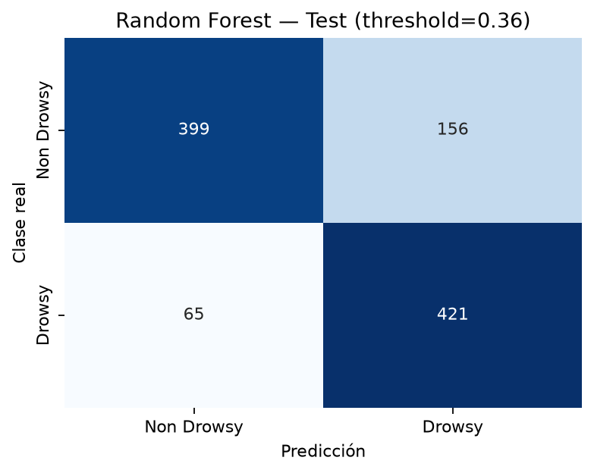
Figura 1 Matriz de confusión del Random Forest en prueba con umbral 0,36

Variables que más influyeron
Las variables más importantes se relacionan principalmente con apertura ocular relativa, percentiles bajos de EAR, PERCLOS, postura de cabeza, duración del cierre y apertura de la boca. Esta lectura es coherente con el objetivo y confirma que el modelo no depende de identificadores personales.
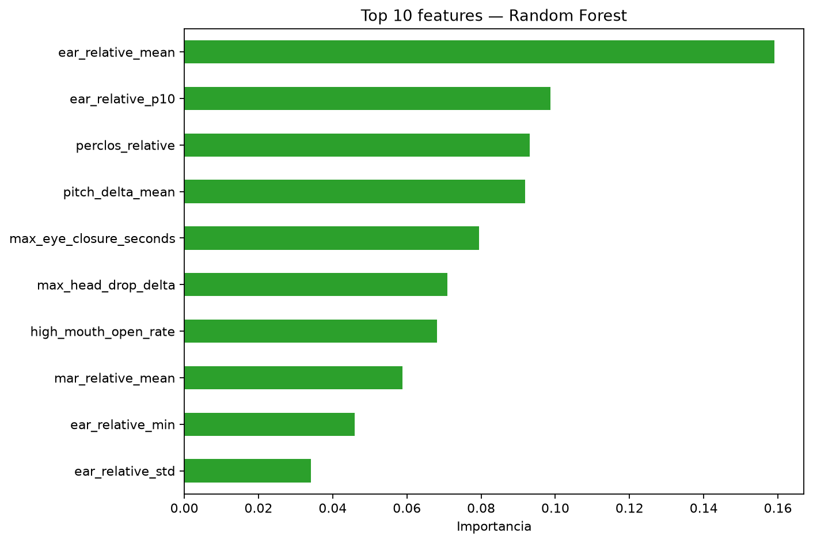
Figura 2 Diez variables con mayor importancia en el modelo seleccionado

Variación entre personas
El F1 por sujeto estuvo entre aproximadamente 0,540 y 1,000, con media 0,792 y desviación de 0,176. Algunos sujetos tuvieron resultados muy buenos y otros concentraron más errores. Esta diferencia indica que la calibración ayuda, pero no elimina toda la variabilidad entre personas.

Refinamiento de las reglas de alarma
El modelo entrega una probabilidad; la aplicación decide cuándo esa probabilidad merece convertirse en una advertencia. Esta diferencia es central. El modelo puede producir un positivo ocasional ante una mirada lateral, un bostezo, una inclinación de cabeza o un cambio de iluminación. La regla de la app debe observar calidad, duración y contexto antes de activar una alarma.

Limitación de la regla inicial tres de cinco
La versión actual conserva cinco decisiones y activa ALERTA cuando al menos tres son positivas. La regla reduce el efecto de un único positivo, pero tiene una limitación: la app calcula una ventana de 10 segundos aproximadamente cada segundo. Las ventanas comparten gran parte de los mismos fotogramas. Un solo movimiento normal puede aparecer en varias ventanas seguidas y completar tres positivos aunque no sean tres eventos distintos.
Por esta razón, la regla tres de cinco se considera provisional. No se propone retirar todo filtro temporal, sino reemplazar el conteo binario por una lectura más gradual y por estados operativos claros.

Suavizado de probabilidades
En lugar de convertir cada salida en sí o no, la app puede conservar las probabilidades recientes. La mediana de cinco valores ordena esas probabilidades y toma la del centro. Si aparece un pico aislado, por ejemplo 0,20; 0,22; 0,85; 0,24 y 0,26, la mediana es 0,24. El valor 0,85 no genera por sí solo una señal alta. Si casi todos los valores son elevados, la mediana también sube.
Otra opción es el promedio móvil exponencial. Este combina el valor anterior con la probabilidad nueva y da mayor peso a lo más reciente. La señal sube y baja de forma progresiva, por lo que evita cambios bruscos de estado. Para la primera iteración se recomienda probar la mediana porque es más fácil de explicar y resiste mejor un pico aislado.

Lógica propuesta para la app
La nueva lógica separará cinco situaciones. NORMAL indica evidencia baja. POSIBLE SOMNOLENCIA indica una señal que merece observación, pero aún no cumple las condiciones de alarma. ALERTA exige evidencia sostenida y confirmación ocular. ALERTA CRÍTICA se reserva para un cierre bilateral prolongado. SEÑAL NO DISPONIBLE se usa cuando el rostro, los ojos o la iluminación no permiten una medición confiable.
Estado | Condición general | Respuesta esperada
SEÑAL NO DISPONIBLE | Rostro u ojos no pueden medirse bien | Pedir ajuste de posición o iluminación
NORMAL | Evidencia baja y señal válida | Continuar monitoreo
POSIBLE SOMNOLENCIA | Probabilidad elevada durante poco tiempo | Observar sin emitir alarma completa
ALERTA | Probabilidad alta sostenida con evidencia ocular | Advertir y abrir un episodio
ALERTA CRÍTICA | Cierre bilateral continuo de al menos 4 segundos | Advertencia inmediata independiente del modelo

Parámetros iniciales para validar
Los siguientes valores son una propuesta de prueba, no parámetros finales. Deben ajustarse con sesiones nuevas y etiquetadas. El conjunto Test usado para reportar las métricas no debe reutilizarse para afinarlos.
Componente | Propuesta inicial | Propósito
Ventana | Mantener 10 segundos | Conservar el contexto usado por el modelo
Inferencia | Mantener cerca de 1 segundo | Actualizar la tendencia sin esperar otra ventana completa
Suavizado | Mediana de 5 probabilidades | Reducir picos aislados sin volverlas decisiones binarias
Posible somnolencia | Mediana >= 0,36 durante 2 a 3 segundos | Mostrar evidencia temprana sin alarma completa
Alerta | Mediana >= 0,50 durante 3 a 5 segundos y señal ocular | Exigir intensidad, duración y confirmación
Alerta crítica | Cierre bilateral >= 4 segundos | Responder a un evento ocular evidente
Retorno a normal | Mediana < 0,36 durante al menos 5 segundos | Evitar cambios rápidos entre estados
Recuperación | Un solo aviso por episodio y pausa de 20 segundos | Evitar alarmas repetidas por el mismo evento

Confirmación ocular y calidad de señal
Para pasar de POSIBLE SOMNOLENCIA a ALERTA, la app debería confirmar una reducción ocular mediante PERCLOS relativo, EAR relativo o duración del cierre. La boca y la posición de cabeza apoyarían la decisión, pero no deberían bastar por sí solas. Si la persona gira demasiado la cabeza o la cámara pierde los ojos, el estado correcto es SEÑAL NO DISPONIBLE o una indicación de atención, no una alarma de somnolencia.

Alarmas por episodio
La app debe registrar un episodio cuando entra en ALERTA, actualizar su probabilidad máxima y duración mientras continúe, y cerrarlo cuando la recuperación sea estable. Varias inferencias del mismo comportamiento deben formar una sola alarma. Esto reduce la sensación de saturación y permite que el tablero muestre eventos comprensibles.

Aplicación y tablero de monitoreo

Arquitectura implementada
El prototipo funciona de manera local. La webcam entrega la imagen; MediaPipe calcula las señales; la calibración las adapta a la persona; una ventana de 10 segundos produce las 24 variables; Random Forest estima la probabilidad; las reglas determinan el estado; SQLite guarda el estado y los episodios; y Streamlit los presenta en el tablero. El tablero no abre la cámara ni vuelve a ejecutar el modelo.
Componente | Función
Aplicación en tiempo real | Captura video, calibra, calcula variables y ejecuta el modelo
Reglas de decisión | Transforman probabilidades en estados y episodios
SQLite | Guarda el estado actual y el historial de eventos
Dashboard Streamlit | Consulta SQLite y presenta la información al supervisor

Estado técnico actual
La integración actual utiliza el modelo fatigueguard_landmarks_ml_best.pkl, calibración de 30 segundos, procesamiento cercano a 5 FPS, ventana de 10 segundos, umbral 0,36 y cierre ocular crítico de 4 segundos.

Diseño del tablero
El tablero ya muestra estado, probabilidad y eventos recientes. Su diseño seguirá afinándose para que un supervisor entienda en pocos segundos qué sucede, qué tan reciente es el dato y por qué se generó una alerta. El estado principal debe dominar la pantalla y combinar texto, icono y color. También debe mostrar calidad de señal, duración del episodio y un motivo sencillo, por ejemplo cierre ocular prolongado o rostro no visible.
El tablero no debe crear una fila por cada inferencia. Debe mostrar un solo episodio con inicio, duración, motivo y nivel de gravedad.

Reproducibilidad y publicación en GitHub
El repositorio ya separa código, modelo, notebooks, métricas, pruebas y documentación. El conjunto completo de videos no se publicará por su tamaño. El README explica cómo ejecutar la aplicación con el modelo entrenado y cómo reproducir el entrenamiento cuando se dispone de UTA-RLDD. La publicación en GitHub se realizará después de cerrar el informe y permitirá registrar los cambios futuros de forma ordenada.
Link del repositorio:

Evolución futura
Antes de cambiar el modelo, la prioridad es validar y ajustar las reglas de la app. Si después de ese trabajo el modelo continúa asignando probabilidades altas a movimientos normales, se recopilarán esos casos y se evaluará un reentrenamiento.

Conclusiones
FatigueGuard Mining completó una cadena analítica y funcional: videos, puntos faciales, calibración personal, medidas relativas, ventanas de 10 segundos, 24 características, Random Forest, almacenamiento local y tablero. Los capítulos 4 y 5 muestran que el resultado depende tanto del tratamiento de datos como del clasificador final.
El modelo alcanzó Recall 0,8663, F1 0,7921 y ROC-AUC 0,8508 en personas no vistas. El FPR de 0,2811 y la diferencia entre sujetos muestran que todavía no debe interpretarse cada positivo como una alarma operacional. El enfoque es adecuado para el MVP académico, con limitaciones importantes que deben quedar visibles.
La siguiente mejora se concentrará en las reglas de la app. La regla tres de cinco se reemplazará de forma controlada por suavizado de probabilidades, confirmación ocular, estados con tiempos de entrada y salida, control de calidad y una sola alarma por episodio. Los valores iniciales son propuestas para pruebas y se ajustarán con sesiones nuevas, no con el conjunto Test.
El tablero también seguirá en refinamiento para ofrecer una lectura rápida, clara y accesible. El proyecto no afirma desempeño garantizado en una mina: esa madurez requerirá datos propios, pruebas con usuarios y condiciones reales de cámara, iluminación, vibración y elementos de protección personal.

